*Mas Lucas*

*Smague Florian*

Rapport itération 1 – Messagerie Instantannée

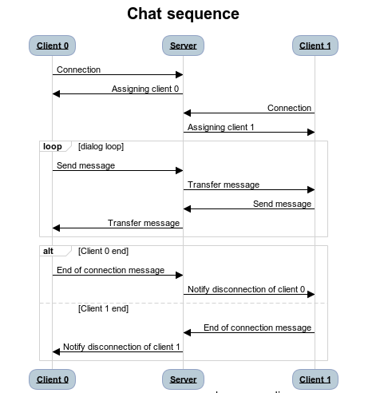**I/ Le protocole de communication**

Le premier utilisateur à se connecter devient le client 0 alors que le second devient le client 1. Les autres clients qui essaient de se connecter sont rejetés. Ensuite, le serveur va attendre un message de la part du client 0 puis l’envoyer au client 1 qui répondra au client 0 en envoyant un message au serveur qui le transférera.

Il y a une boucle qui permet de conserver ce processus d’échange tant qu’un des deux clients ne signale pas la fin de l’échange.

Ensuite, l’un des deux client va signaler la fin de la communication. Le serveur va alors attendre qu’un autre client se connecte. Lorsqu’un autre client se connecte, la communication reprend.

**II/ Les difficultés rencontrées**

Arriver à gérer tous les états du serveur (attente de connexion, fin de connexion d’un client puis attente de connexion d’un autre client, reprise du dialogue) de façon compréhensible et propre.

La factorisation du code était également compliqué pour un débutant en C. J’ai découvert le fonctionnement des headers et j’ai du m’auto-former à la conception de makefiles.

**III/ La répartition du travail**

Concernant la répartition du travail nous avons décidé de faire chacun un des programmes, un a fait le client et l’autre a fait le serveur. Après avoir fait le début du client nous avons ensuite fait en sorte que le serveur accepte le client et donne les bonnes autorisations puis nous avons fait en sorte que le client comprenne qu’il devait interrompre la connexion. Nous avons échangé grâce à un git pour le code, messenger pour la réflexion et un trello pour voir l’avancement des tâches.

**IV/ Compilation / Exécution**

Pour compiler le programme, il suffit d’ouvrir le terminal, de se placer à la racine du projet (la où se situe le *makefile*) puis d’exécuter la commande *make*.

Deux fichiers seront générés : *client_v1* et *server_v1*.

On lance le serveur avec la commande *./server_v1* puis deux fois *./client_v1*